INFORME DE REVISIÓN
DEL
SISTEMA DE CALIDAD

ENERO 2017

Córdoba, a 12 de enero de 2017

ÍNDICE

- INFORMACIÓN DE ENTRADA

  - SEGUIMIENTO DE ACCIONES DE INFORMES DE REVISIÓN PREVIOS.
  - GRADO DE CONSECUCIÓN DE LOS OBJETIVOS DEL PLAN ANUAL DE CALIDAD.
  - RETROALIMENTACIÓN DEL CLIENTE (ENCUESTAS Y RECLAMACIONES)
  - SEGUIMIENTO DE PROVEEDORES
  - RESUMEN SOBRE LAS NO CONFORMIDADES
  - ESTADO DE LAS ACCIONES CORRECTIVAS-PREVENTIVAS.
  - RESUMEN SOBRE LAS ACTIVIDADES DE FORMACIÓN
  - RESULTADOS DE AUDITORÍAS
  - DESEMPEÑO DE PROCESOS Y CONFORMIDAD DE PRODUCTO (ANÁLISIS DE INDICADORES)
  - CAMBIOS QUE PODRÍAN AFECTAR AL SISTEMA DE GESTIÓN DE LA CALIDAD
  - PROPUESTAS DE MEJORA RECIBIDAS A LO LARGO DEL AÑO

- RESULTADOS DE LA REVISIÓN

  - MEJORA DE LA EFICACIA DEL SISTEMA DE GESTIÓN Y DE SUS PROCESOS
  - MEJORA DEL PRODUCTO EN RELACIÓN A LOS REQUISITOS DEL CLIENTE
  - NECESIDADES DE RECURSOS

1.- INFORMACIÓN DE ENTRADA

  - SEGUIMIENTO DE ACCIONES DE INFORMES DE REVISIÓN PREVIOS.

La presente Revisión del Sistema es la novena que se lleva a cabo en la Organización. Resumen de las anteriores:

El 30 de septiembre 2009, se reúne el Comité de Calidad para evaluar los primeros meses de implantación del Sistema de Calidad, tras sus deliberaciones se redacta la primera Revisión del Sistema, y motivó que la Dirección tomara una serie de decisiones: cambio de indicadores, modificación y mejora de procesos (por ej. FPC-04 y FPC-08), el proceso de gestión de actividades y eventos pasa de proceso clave a proceso soporte como aparece ya reflejado en RIGECA y manual de calidad, registro de las diferentes no conformidades detectadas, implantación de la firma electrónica, de sellos internos de ENTRADA/SALIDA, etc.

El 23 de diciembre de 2009, se vuelve a reunir el Comité de Calidad para evaluar el Informe de Auditoría externa de AENOR, tras sus deliberaciones se redacta la segunda Revisión del Sistema, e implicó que la Dirección tomara una serie de decisiones: abrir varias NC, acciones correctivas o preventivas. Estas acciones correctivas/preventivas implicaron a su vez la modificación de varios procesos: FPC-02, 03, 04, 05, 06, 07.

El 12 de enero de 2011, se reúne el Comité de Calidad para evaluar el correcto cumplimiento y cierre de las distintas acciones correctivas abiertas durante 2010, unas motivadas por el informe de auditoría externa de AENOR y otras detectadas en las reuniones cuatrimestrales del Comité de Calidad, además de analizar el grado de cumplimiento de los objetivos de mejora establecidos en el PLAC 2010. Tras sus deliberaciones se redacta la tercera Revisión del Sistema. Supuso que la Dirección cerrara las Acciones Correctivas abiertas por el informe de auditoría externa de AENOR y abriera nuevas NC por incumplimiento de indicadores, como la motivada por el no cumplimiento del objetivo nº 3 por cuestiones técnicas (ej. firma electrónica).

El 16 de enero de 2012, se reúne el Comité de Calidad para evaluar el correcto cumplimiento y cierre de las distintas acciones correctivas abiertas durante 2011, unas motivadas por el informe de auditoría externa de AENOR y otras detectadas en las reuniones cuatrimestrales del Comité de Calidad, además de analizar el grado de cumplimiento de los objetivos de mejora establecidos en el PLAC 2011. Tras sus deliberaciones se redacta la cuarta Revisión del Sistema. Supuso que la Dirección cerrara las Acciones Correctivas abiertas por el informe de auditoría externa de AENOR y abriera nuevas NC por incumplimiento de indicadores, como las motivadas por el no cumplimiento del objetivo nº 2 de mejora de la página web de la OTRI al no contar la oficina con financiación para llevarla a cabo, o no cumplimiento de la parte técnica del nº 1, programa de gestión encuestas anónimas.

El 26 de diciembre de 2012, se reúne el Comité de Calidad para evaluar el correcto cumplimiento y cierre de las distintas acciones correctivas abiertas durante 2012, unas motivadas por el informe de auditoría externa de AENOR y otras detectadas en las reuniones cuatrimestrales del Comité de Calidad, además de analizar el grado de cumplimiento de los objetivos de mejora establecidos en el PLAC 2012. Tras sus deliberaciones se redacta la quinta Revisión del Sistema. Supuso que la Dirección cerrara las Acciones Correctivas abiertas por el informe de auditoría externa de AENOR y abriera nuevas NC por incumplimiento de indicadores, como las motivadas por el no cumplimiento del objetivo nº 2 de mejora de la página web de la OTRI al no contar la oficina con financiación para llevarla a cabo, o no cumplimiento de la parte técnica del nº 1, programa de gestión encuestas.

El 10 de enero de 2014, se reúne el Comité de Calidad para evaluar el correcto cumplimiento y cierre de las distintas acciones correctivas abiertas durante 2013, unas motivadas por el informe de auditoría externa de AENOR y otras detectadas en las reuniones cuatrimestrales del Comité de Calidad, además de analizar el grado de cumplimiento de los objetivos de mejora establecidos en el PLAC 2013. Tras sus deliberaciones se redacta la sexta Revisión del Sistema. Supuso que la Dirección cerrara las Acciones Correctivas abiertas por el informe de auditoría externa de AENOR y abriera nuevas NC por incumplimiento de indicadores, como las motivadas por el no cumplimiento del objetivo nº 2 (por falta de financiación la pagina web entró en funcionamiento en diciembre de 2013, por lo que aún no podemos contabilizar el aumento de visitas) o no cumplimiento de la parte técnica del nº 1 (igual que el anterior, hasta 2014 no estará en marcha el programa de gestión encuestas).

El 15 de enero de 2015, se reúne el Comité de Calidad para evaluar el correcto cumplimiento y cierre de las distintas acciones correctivas abiertas durante 2014, unas motivadas por el informe de auditoría externa de AENOR y otras detectadas en las reuniones cuatrimestrales del Comité de Calidad, además de analizar el grado de cumplimiento de los objetivos de mejora establecidos en el PLAC 2014. Tras sus deliberaciones se redacta la séptima Revisión del Sistema. Supuso que la Dirección abriera nuevas NC por incumplimiento de indicadores, como: las motivadas por el cumplimiento parcial del objetivo nº 2, se puso en marcha el programa que contabilizaba el nº de visitas y la gestión de encuestas online pero este último no ha sido muy utilizado por los investigadores de la UCO, que siguen prefiriendo las encuestas en papel o por correo electrónico.
Se incumple el objetivo nº 3, por falta de financiación no se puede poner en marcha la Unidad de Apoyo al Emprendedor. Tras la renovación de cargos en la UCO (junio 2014), se crea el Vicerrectorado de Innovación, Transferencia y Campus de Excelencia que pone en marcha el Portal de Innovación y Transferencia, en el que se incluyen las funciones de la Unidad del Emprendedor. El PLAC-2015 incluye el Portal de Innovación y Transferencia como otro objetivo de mejora.

El 2 de diciembre de 2015, se reúne el Comité de Calidad para evaluar el correcto cumplimiento y cierre de las distintas acciones correctivas abiertas durante 2015, detectadas en la reunión cuatrimestral del Comité de Calidad de 15/04/2015, además de analizar el grado de cumplimiento de los objetivos de mejora establecidos en el PLAC 2015. Tras sus deliberaciones se redacta la octava Revisión del Sistema. Supuso que la Dirección abriera NC por cumplimiento parcial del objetivo de mejora nº 2 del PLAC-2015 y las motivadas por el incumplimiento del indicador nº 7 del FPC-03.

El 12 de enero de 2017, se reúne el Comité de Calidad para evaluar el correcto cumplimiento del sistema y cierre de las distintas acciones correctivas abiertas tras la reunión del Comité de Calidad de 28/06/2016. En especial se valora la efectividad del cambio realizado en el indicador nº 7 del FPC-03 para una medición más acorde a la realidad de dicho indicador. Se comprueba la efectividad del cambio adoptado, no se detecta ninguna NC durante 2016 y se analiza el grado de cumplimiento de los objetivos de mejora establecidos en el PLAC 2016. Tras sus deliberaciones se redacta la novena Revisión del Sistema.

  - GRADO DE CONSECUCIÓN DE LOS OBJETIVOS DEL PLAN ANUAL DE CALIDAD.

Los objetivos marcados para el año 2016 fueron:
- Objetivo nº 1: La implantación de la tramitación por vía telemática de la gran cantidad de solicitudes correspondientes al Plan Galileo, lo que agilizará el trabajo de los técnicos, reducirá el tiempo de respuesta y el consumo de papel.
- Objetivo nº 2: Establecer un seguimiento personalizado a los distintos beneficiarios de las modalidades del Plan Galileo, para que cumplan los plazos de tramitación y justificación.

El resultado de estos dos objetivos, a fecha de hoy, es el siguiente:
Objetivo nº 1. Este objetivo se ha cumplido parcialmente, ya que la tramitación por vía telemática ha estado disponible en modo de pruebas para las modalidades de ayudas que comprende el Plan. Para otro tipo de solicitudes (concurso de Ideas de Negocio, proyectos UCO-SOCIAL-INNOVA y becas del Semillero de emprendedores) no existía un procedimiento telemático específico, aunque sí era posible presentar las solicitudes telemáticamente a través del procedimiento de solicitud genérica en la sede electrónica de la UCO. Por tanto, no es necesario abrir una NC. De todas formas, con el III Plan Propio Galileo (2017) se pretende seguir avanzando en la tramitación telemática, por lo que se volverá a plantear como un objetivo de mejora en el PLAC-2017.
Objetivo nº 2. En cuanto a este objetivo podemos afirmar que se ha cumplido satisfactoriamente, pues se ha contactado con los beneficiarios de ayudas, proyectos y becas del Plan (bien por correo electrónico ó por teléfono) para que fueran cumpliendo adecuadamente con los distintos plazos de tramitación y justificación económica.

  - RETROALIMENTACIÓN DEL CLIENTE (ENCUESTAS Y RECLAMACIONES)

A fecha de hoy no hemos recibido ninguna reclamación de cliente.
Dado que los clientes de cada uno de los procesos pueden ser los mismos o distintos, para asegurar que el análisis de las encuestas de satisfacción de cliente sea fiable, se buscará que las muestras de clientes o población de cada proceso sea representativa. Para ello, nuestro objetivo es obtener un nº mínimo de encuestas fiable con la aplicación de la siguiente fórmula estadística:

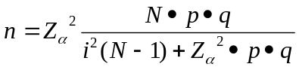

Donde:
n = tamaño muestral (mínimo de encuestas a analizar para obtener una muestra representativa).
N = Tamaño de la población, número total de clientes.
Z = Valor correspondiente a la distribución de Gauss 2,58 para α = 0,01 y 1,96 para α = 0,05. En OTRI nos movemos con una confianza del 95%.
p = Prevalencia esperada del parámetro a evaluar. En caso de desconocerse, aplicar la opción más desfavorable (p = 0,5), que hace mayor el tamaño muestral.
q = 1-p
i = Error que se prevé cometer. Por ejemplo, para un error del 10%, introduciremos la fórmula el valor 0,1.
Dado que los clientes de cada uno de los procesos pueden ser los mismos o distintos, para asegurar que el análisis de la satisfacción de cliente sea representativa, cada uno de los responsables de cada proceso determinará su población representativa en base a los indicadores establecidos.
En las siguientes tablas se recoge la población que se ha tenido en cuenta para cada uno de los cuatrimestres o la global del año, así como el número mínimo de encuestas que deben analizarse para obtener datos fiables.

APLICACIÓN DE LA FORMULA ANUAL O SEMESTRALMENTE,
SEGÚN CORRESPONDA, A LO LARGO DE 2016
PROCESOS | Semestre/anual | Población | Nº mínimo encuestas
FPC-02. GESTIÓN DE CONVOCATORIAS INTERNACIONALES DE I+D | Anual | 67 | 40
FPC-03. GESTIÓN DE CREACIÓN DE EBT | Anual | 9 | 8
FPC-04. GESTIÓN INTEGRAL DE PROPIEDAD INDUSTRIAL UCO | Anual | 8 | 7
FPC-05. GESTIÓN DE LA ATENCIÓN DE LA DEMANDA TECNOLÓGICA Y DIFUSIÓN DE LA OFERTA | Anual | 68 | 40
FPC-07.GESTIÓN DE CONVOCATORIAS NACIONALES CON PARTICIPACIÓN EMPRESARIAL | Anual | 33 | 25
FPC-08. GESTIÓN DE CONTRATACIÓN DE PRESTACIÓN DE SERVICIO Y FACTURACIÓN | 1º Semestre | 146 | 58
 | 2º Semestre | 143 | 58
FPS-01: GESTIÓN DE COMPRAS. GESTIÓN-JUSTIFICACIÓN FACTURAS GASTOS. EVALUACIÓN Y SEGUIMIENTO DE PROVEEDORES. | 1º Semestre | 2 | 2
 | 2º Semestre | 2 | 2

RESUMEN DE LAS ENCUESTAS REALIZADAS A LO LARGO DE LOS DOS SEMESTRES

ENCUESTA DE SATISFACIÓN DE CLIENTES (1er semestre 2016)
Preguntas Procesos | Propiedad Industrial | Gestión de Convocatorias Nacionales | Gestión de Convocatorias Internacionales | Gestión Contratación artículo 83 y Facturación | Creación de EBT’s | Relación con empresas/ contratos | Secretaria y Administración OTRI | MEDIA TOTAL
Cómo valora la atención y el trato recibido por nuestro personal | 9,33 | 8,78 | 8,70 | 8,75 | 9,00 | 9,55 | 9,00 | 9,02
Cómo valora la claridad y el contenido de la información recibida durante las gestiones previas a la prestación del servicio | 9,33 | 8,89 | 8,60 | 8,65 | 9,33 | 9,36 | 9,33 | 9,07
Se han cumplido satisfactoriamente las expectativas iniciales | 9,33 | 8,33 | 8,53 | 8,60 | 8,67 | 9,41 | 9,00 | 8,84
Cómo valora la calidad de los trabajos desarrollados | 9,33 | 8,11 | 8,47 | 8,65 | 8,67 | 9,32 | 9,33 | 8,84
Cómo valora el valor aportado a su Grupo de Investigación/ Empresa los servicios prestados | 9,33 | 8,56 | 8,30 | 8,58 | 9,50 | 8,95 | 9,00 | 8,89
Considera que son atendidas correctamente sus reclamaciones y/o comentarios | 9,33 | 8,44 | 8,17 | 8,68 | 9,00 | 9,48 | 9,00 | 8,87
Su grado de satisfacción global es de | 9,33 | 8,44 | 8,50 | 8,67 | 9,00 | 9,32 | 9,33 | 8,94
 |  |  |  |  |  |  |  | 8,92

ENCUESTA DE SATISFACIÓN DE CLIENTES (2º semestre 2016)
Preguntas Procesos | Propiedad Industrial | Gestión de Convocatorias Nacionales | Gestión de Convocatorias Internacionales | Gestión Contratación artículo 83 y Facturación | Creación de EBT’s | Relación con empresas/ contratos | Secretaria y Administración OTRI | MEDIA TOTAL
Cómo valora la atención y el trato recibido por nuestro personal | 9,00 | 8,65 | 8,57 | 8,71 | 9,00 | 9,55 | 9,67 | 9,02
Cómo valora la claridad y el contenido de la información recibida durante las gestiones previas a la prestación del servicio | 8,80 | 8,47 | 8,60 | 8,64 | 8,80 | 9,20 | 9,33 | 8,84
Se han cumplido satisfactoriamente las expectativas iniciales | 8,60 | 8,18 | 8,57 | 8,61 | 8,00 | 9,20 | 9,67 | 8,69
Cómo valora la calidad de los trabajos desarrollados | 8,80 | 8,12 | 8,53 | 8,63 | 8,80 | 9,25 | 9,67 | 8,83
Cómo valora el valor aportado a su Grupo de Investigación/ Empresa los servicios prestados | 8,60 | 8,12 | 8,73 | 8,59 | 8,20 | 8,75 | 9,67 | 8,67
Considera que son atendidas correctamente sus reclamaciones y/o comentarios | 8,60 | 8,24 | 8,57 | 8,71 | 8,80 | 9,25 | 9,50 | 8,81
Su grado de satisfacción global es de | 8,60 | 8,18 | 8,70 | 8,58 | 8,40 | 9,15 | 9,67 | 8,75
 |  |  |  |  |  |  |  | 8,80

Se han podido analizar los 7 procesos, normalmente eran 8, pero desde 2015 se ha decidido eliminar el proceso que gestionaba las ayudas OTRI (FPC-06), ya que han dejado de existir como tales incorporándose dentro del Plan Propio Galileo de Innovación y Transferencia y se está pendiente de redactar un proceso específico para la gestión de este Plan.

Destacan como preguntas mejor valoradas de todos los procesos:
- Cómo valora la atención y el trato recibido por nuestro personal: 9,02 en ambos semestres.
- Cómo valora la claridad y el contenido de la información recibida durante las gestiones previas a la prestación del servicio: 9,07 (1º semestre) y 8,84 (2º semestre)

Mientras que las peor valoradas son:
- Cómo valora el valor aportado a su grupo de investigación/empresa los servicios prestados: 8,89 (1º semestre) y 8,67 (2º semestre)
- Se han cumplido satisfactoriamente las expectativas iniciales: 8,84 (1º semestre) y 8,69 (2º semestre)

Como puede observarse, en todas las preguntas se supera la media de 8, fijado como valor estándar en el proceso FPE- 03 Satisfacción de clientes. Tanto es así que en la pregunta que hemos resultado peor valorados se ha alcanzado un 8,67.

Hasta hace poco tiempo sólo se consideraba como clientes nuestros a los investigadores de la UCO, pero con el creciente interés de las empresas en los servicios que pueden ser prestados por los grupos de investigación de nuestra universidad, como se desprende de los encuentros universidad-empresa y cuyos resultados se plasman en los contratos artículo 83, se ha acordado incluir a las empresas dentro de nuestros clientes. Por tanto, aunque su proporción será más minoritaria, se les repartirán encuestas y se tendrán en cuenta sus opiniones para mejorar en nuestro trabajo. En este sentido, y conforme a una Oportunidad de Mejora detectada en la anterior auditoría externa del 12/01/2016, en la primera reunión semestral del Comité de calidad (fijada para el 30/06/2017) se estudiará la inclusión de algún apartado para distinguir la procedencia de las encuestas de satisfacción de clientes, aprovechando la actualización del formato de esta encuesta que se deberá realizar para la introducción del nuevo proceso de gestión del Plan Galileo.

Es de destacar, que desde que se implantó la ISO- 9001 en la oficina, no hemos recibido ninguna reclamación de nuestros clientes, lo que da fe del buen funcionamiento de la misma. Si ha habido recomendaciones de mejora o peticiones de nuevos servicios que fueron analizados en las distintas reuniones de Calidad celebradas a lo largo del año para su aprobación o no.

  - SEGUIMIENTO DE PROVEEDORES

Se hace el seguimiento de los proveedores, calculándoles el coeficiente de calidad (este es un cálculo que realiza automáticamente el RIGECA) que desprende el siguiente resultado:

PROVEEDOR | COEFICIENTE DE CALIDAD | HOMOLOGACIÓN | REHOMOLOGACIÓN
ABG | 100% | Tipo A, histórico
Abril Abogados | 100% | Tipo A, histórico
AC Viajes | 100% | Tipo A, acuerdo suministro UCO
AENOR | 100% | Tipo A, histórico
Alberto Cara | 100% | Tipo A, histórico
Spainbox | 100% | Tipo A, acuerdo suministro UCO
ASM | 100% | Tipo A, acuerdo suministro UCO
BOIX | 100% | Tipo A, histórico
Clarke Modet&Cª | 100% | Tipo A, histórico
Codection, S.L. | 100% | Tipo A, histórico
Copistería Don Folio | 100% | Tipo A, histórico
Copyfax, S.L. | 100% | Tipo A, histórico
Domintor cafeterías, S.L. | 100% | Tipo A, acuerdo suministro UCO
Eden Spring España S.A.U. | 100% | Tipo A, histórico
Elite Qu4ttro Mobiliario, S.L. | 100% | Tipo A, histórico
Fernández Villatoro, S.L. | 100% | Tipo A, histórico
Floristería Ibis | 100% | Tipo A, histórico
Hoffmann Eitle, S.L. | 100% | Tipo A, histórico
Iber Patent | 100% | Tipo A, histórico
Inform Center, S.L. | 100% | Tipo A, acuerdo suministro UCO
Informa D&B, S.A. | 100% | Tipo A, histórico
Marsans, Agencia de viajes | 100% | Tipo A, acuerdo suministro UCO
Moyano Rodríguez, catering | 100% | Tipo A, histórico
Printalias Córdoba, S.L. | 100% | Tipo A, histórico
Protectia, S.L | 100% | Tipo A, histórico
Publifer Córdoba S.L. | 100% | Tipo A, histórico
Ramiro Roses Cañete | 100% | Tipo A, histórico
Ricardo Abad Seijo | 100% | Tipo A, histórico
Servicio de Alojamiento UCO | 100% | Tipo A, histórico
Silex, IP Consulting, S.L. | 100% | Tipo A, histórico
Ungria | 100% | Tipo A, histórico
Unidad de Fotografía Científica (SCAI) | 100% | Tipo A, histórico
Vistalegre | 100% | Tipo A, acuerdo suministro UCO

A lo largo de 2016 no ha sido necesario realizar ninguna rehomologación de nuestros proveedores, ya que todos han realizado sus servicios satisfactoriamente y dentro del plazo marcado. Hemos introducido dos nuevos proveedores: Codection, S.L. y Printalias Córdoba, S.L.

  - RESUMEN SOBRE LAS NO CONFORMIDADES

Durante el 2016 no se han detectado no conformidades en los procesos del sistema, por lo que se estará pendiente del informe de Auditoría Interna, que tendrá lugar el 6 de marzo de 2017, para abrir sus NC u OM, si fuera necesario.

  - ESTADO DE LAS ACCIONES CORRECTIVAS-PREVENTIVAS

Todas las AC/P detectadas durante 2016 (correspondientes a las NC detectadas con el IRS de 2015) se analizaron y cerraron a lo largo del mismo año o con este Informe de Revisión del Sistema. Por otra parte, este IRS no ha detectado ninguna NC, pero sí una Oportunidad de Mejora en el FPC-04, ya que al entrar en vigor la nueva Ley de Patentes el próximo 1 de abril de 2017, esto conllevará cambios en el proceso de gestión de propiedad industrial. Estas AC/P y la OM se analizarán en la 1ª reunión de Calidad que tendrá lugar el 30/06/2017, en la que sopesaremos la modificación de indicadores a otros más adecuados a la nueva normativa.

  - RESUMEN SOBRE LAS ACTIVIDADES DE FORMACIÓN

Durante 2016 nos hemos mantenido en el mismo nivel respecto a 2015, donde el personal técnico, de apoyo y PAS de la oficina han podido asistir a un mínimo de 2 acciones formativas. Unas ya previstas en el PLAC-2016 pero la mayoría han ido surgiendo a lo largo del año. Al desaparecer prácticamente RedOTRI, también lo ha hecho la publicación de su plan formativo anual, que era un escaparate para los técnicos OTRI a la hora de diseñar su formación anual. Ahora son las propias universidades las que acogen la formación diseñada desde RedOTRI y se encargan de su difusión (utilizando las mismas vías para su distribución) y gestión administrativa. También hay que tener en cuenta la formación que surge a través de RedOTRI Andalucía: grupos de trabajo, cursos… Así como la que ha empezado a ofertar la Asociación Redtransfer, que agrupa a profesionales dedicados a la gestión de la investigación, la transferencia de conocimiento y la innovación, tanto en entidades públicas como en entidades privadas.

La Dirección OTRI valora muy positivamente la formación recibida, considerándola eficaz al cumplirse los objetivos que estaban marcados para su realización; además los conocimientos adquiridos contribuirán a que el personal de la oficina realice su trabajo de forma más eficaz y diligente. Lo que contribuirá a alcanzar el objetivo máximo de cualquier Sistema de Calidad y más concretamente del nuestro: la mejora continua en nuestro servicio y la satisfacción de nuestros clientes.

Además, aunque nuestra dotación presupuestaria no ha aumentado, desde la Dirección OTRI se ha priorizado en potenciar la formación de su personal, que junto al trabajo en red, son esenciales para estar al día en un trabajo con tantas especialidades técnicas.

A continuación describimos brevemente las actividades formativas realizadas durante 2016:

 | FPS - 07. GESTIÓN DE RECURSOS HUMANOS
 | Formaciones totales (PLAC+Otras) | Eficaz | Estaba en el PLAC | Realizada
1º semestre 2016 | Curso creación EBTs-Manu | si | no | si
1º semestre 2016 | Curso instrumentos transferencia(Pons)-Manuel, Eva y Manu | si | no | si
1º semestre 2016 | Jornada Novedades legales y financieras H2020-Elena y Manuel | si | no | si
1º semestre 2016 | V Encuentro gestores proyectos europeos-Elena y Manuel | si | no | si
1º semestre 2016 | Curso básico calidad Araceli | si | si | si
1º semestre 2016 | Jornada inf. LIFE 2016-Manuel | si | no | si
1º semestre 2016 | Adaptación ISO 9001:2015-Todos excepto OPI | si | no | si
1º semestre 2016 | Conferencia RedOTRI nacional-Fernando y Carmen | si | si | si
2º semestre 2016 | Curso formación inicial técnicos OTRI-Araceli | si | no | si
2º semestre 2016 | Jornada reglas financieras H2020-Elena y Manuel | si | no | si
2º semestre 2016 | Reunión ROA-Todos | si | si | si
2º semestre 2016 | Jornada RRI H2020-Elena | si | no | si
2º semestre 2016 | Curso IPR-Jesús | si | no | si
2º semestre 2016 | Curso régimen jurídico subvenciones-Javier, Eva y Elena | si | no | si

Analizando la totalidad de acciones formativas realizadas por el personal de la OTRI, comprobamos que se han realizado un total de 14, de las cuales sólo 3 estaban previstas en el PLAC-2016 y las 11 restantes han ido surgiendo a lo largo del año. Esto atestigua el interés que muestra el personal de la oficina por recibir una formación continuada y de calidad que le permita desarrollar correctamente su trabajo y transmitir a sus clientes los conocimientos adquiridos.

  - RESULTADOS DE AUDITORÍAS

Con fecha 22 de diciembre de 2015 tuvo lugar la auditoría interna del sistema, llevada a cabo por Ramiro Roses, y el 12 de enero de 2016 la auditoría externa de AENOR, correspondiente este año a la de renovación del certificado emitido el 15 de febrero de 2010. En la auditoría interna no se detectó ninguna no conformidad, pero sí algunas oportunidades de mejora con carácter genérico. El informe de Auditoría interna está en RIGECA, en formato pdf. Con respecto a la Auditoría externa de AENOR tampoco se detectaron no conformidades, y sí algunas oportunidades de mejora, que se han intentado poner en marcha en 2016 o se propondrán para 2017. Las describimos a continuación:
- Mejorar el seguimiento de las reuniones de análisis semestrales y anuales.
- Realizar la revisión de los procedimientos definidos en el Sistema de Gestión de Calidad y las sistemáticas de trabajo, al objeto de adecuarlos a las funciones derivadas del nuevo Plan Propio Galileo encomendado a la OTRI, quedando propuesta esta revisión para 2017.
- Planificar actividades encaminadas a la difusión de las ventajas y beneficios que suponen la creación de EBTs, con objeto de solucionar la NC abierta por incumplimiento de uno de los indicadores asociados al proceso de creación de EBTs. En este sentido, aunque se ha trabajado en la difusión de las EBTs, como viene siendo habitual desde la OTRI, finalmente se ha decidido modificar el indicador para adecuarlo mejor a la realidad del proceso.
- Revisar el documento FPE-03 para incluir el formato de encuesta actualizado, o bien referenciar en el documento la plataforma en la que se encuentra pública dicha encuesta, lo cual se hizo inmediatamente. Además, se sigue insistiendo en la conveniencia de identificar en el procedimiento los diferentes grupos de interés de la organización, haciendo hincapié en las empresas que interactúan indirectamente con la OTRI, quedando pendiente incluir esto en un nuevo formato de encuesta que se prevé implantar en 2017.
- Potenciar la difusión del boletín electrónico como herramienta de publicidad de la oficina, lo cual se ha ido trabajando durante todo el año 2016.

Este informe de auditoría externa esta subido a RIGECA en formato pdf.

Durante los meses de febrero ó marzo de 2017 tendrán lugar las Auditorías Interna y Externa del Sistema de calidad implantado en la oficina, basado en la norma UNE-EN-ISO 9001:2008.

  - DESEMPEÑO DE PROCESOS Y CONFORMIDAD DE PRODUCTO (ANÁLISIS DE INDICADORES)

Los indicadores que valoran la satisfacción de nuestros clientes y proveedores ya los hemos analizado en los apartados anteriores, por lo que nos remitimos a lo allí indicado.

A continuación, vamos a analizar la evolución en el tiempo que han tenido algunos de los indicadores que marcan nuestro mapa de procesos, que servirá de fundamento para que el Comité de Calidad determine la conveniencia o no de modificar tales indicadores. No vamos a analizar todos los indicadores, sino que recogeremos los más significativos.

FPS-05 GESTION DE ACTIVIDADES Y EVENTOS: INDICADOR Nº 1 (Nº de actividades realizadas)

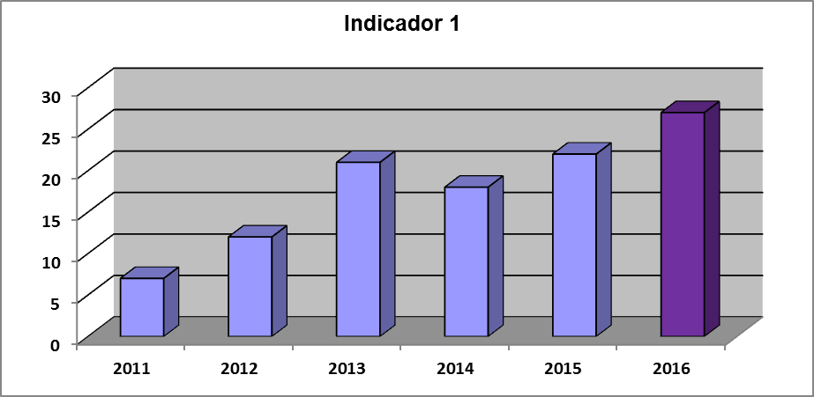

Analizando este indicador se observa que desde 2011 hasta 2013 hay un aumento significativo en el nº de actividades que se realizaron, pero con una pequeña recesión en 2014, motivada fundamentalmente por la menor financiación de la Junta de Andalucía y que repercutió en la actividad de la oficina. En los dos últimos años se consiguió más dinero para realizar actividades y el indicador ha ido aumentando. La Dirección de la oficina seguirá apostando por la realización de actividades que tan buenos resultados le está dando a la universidad.

FPS-05 GESTION DE ACTIVIDADES Y EVENTOS: INDICADOR Nº 2 (Cumplimiento de la programación de actividades)

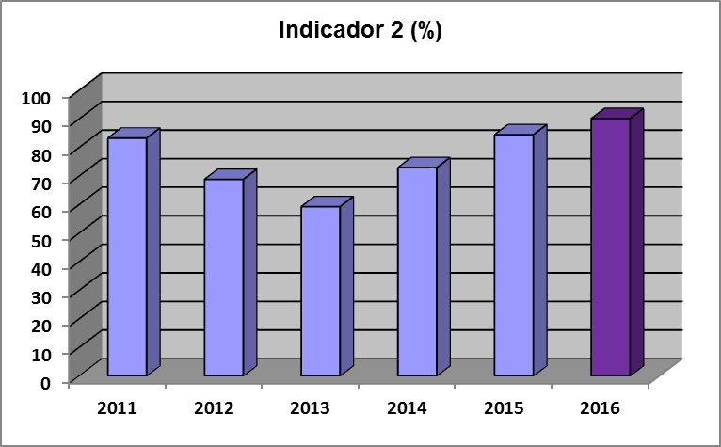

Al igual que el anterior, este indicador es ahora semestral, dato a tener en cuenta al realizar la media anual. También va a influir en la media el no cumplimiento de una actividad planificada y el nº de actividades previstas. Como se ve que ha ocurrido a lo largo de 2011 a 2014 el porcentaje de cumplimiento es mayor cuanto menor es el nº de actividades realizadas. A partir de 2015, al establecerse como periodicidad de medición el semestre, es más fácil alcanzar los objetivos establecidos, superando en 2016 incluso el 90% de la programación de actividades. La Dirección seguirá apostando por la realización de actividades que den a conocer a empresas e investigadores la oferta tecnológica de la UCO y posibiliten realizar transferencia de tecnología a través de: contratos art. 83, creación de EBT, patentes….

FPC-02 GESTIÓN DE CONVOCATORIAS INTERNACIONALES DE I+D: INDICADOR Nº 4 (Nº proyectos presentados)

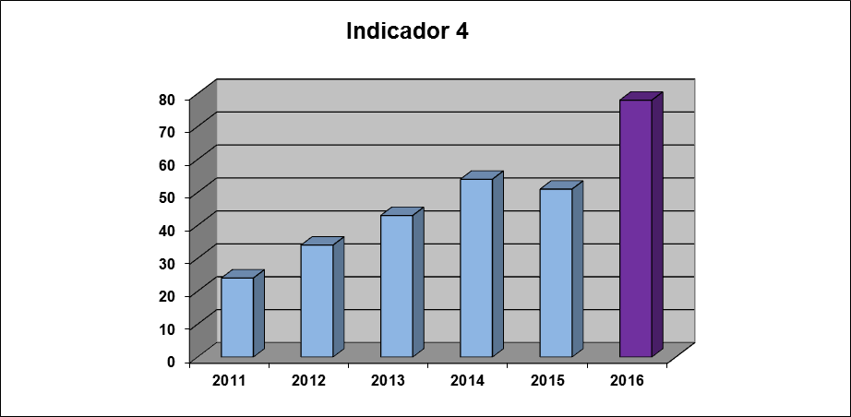

En este indicador se observa un progresivo aumento de proyectos internacionales presentados, lo que ha posicionado a la Universidad de Córdoba al frente de todas las Universidades públicas andaluzas (según el ranking publicado por Cordis). En estos años coincide el fin del VII Programa Marco en 2013, con el comienzo a partir de 2014 de Horizonte 2020 (hasta 2020) con áreas de actuación distintas. Además, el destacado aumento de solicitudes en 2016 se explica por dos motivos: 1) una mayor tendencia de los investigadores de la UCO a buscar financiación europea para sus proyectos de investigación al haber descendido la financiación a nivel nacional y autonómico; y 2) la reciente creación de una Oficina de Proyectos Internacionales (OPI) incluida en la OTRI, con mayor dotación de personal para la gestión de este tipo de proyectos. La Dirección de la oficina seguirá apostando por estos proyectos que tan buenos resultados están reportando a la UCO, para lo que realizará sesiones informativas sobre el nuevo programa H2020.

FPC-03 GESTIÓN DE CREACIÓN DE EBT: INDICADOR Nº 6 (Nº de contactos con emprendedores)

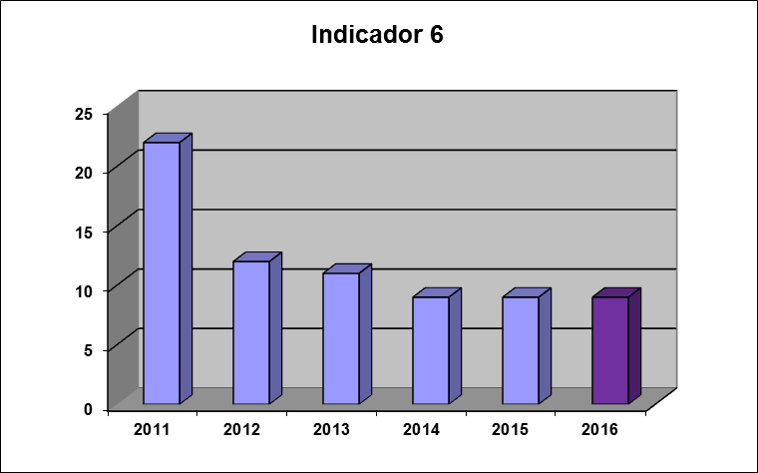

Analizando este indicador se observa un descenso en los últimos años en el nº de contactos con emprendedores, a pesar de considerarse la creación de EBT como una salida laboral para los doctorandos, investigadores, egresados… a los que se le termina el contrato, y que está motivado por la crisis económica que estamos atravesando que hace que los investigadores se piensen el plantearse el constituir una EBT. No obstante, el nivel de contactos se ha mantenido constante en los últimos 3 años, y la Dirección de la oficina seguirá apostando por su labor de fomento de la cultura emprendedora con la realización de jornadas informativas y formativas a lo largo del año.

FPC-03 GESTIÓN DE CREACIÓN DE EBT: INDICADOR Nº 7 (% de propuestas con resultado satisfactorio)

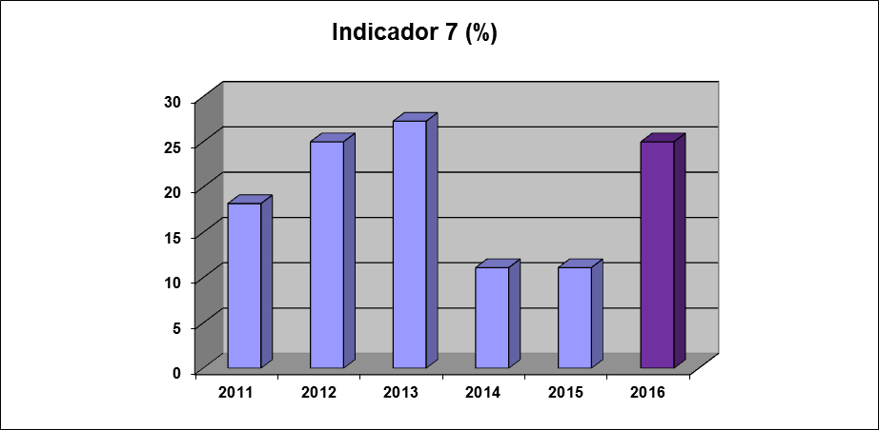

Este indicador en cierta medida se escapa de nuestro control, ya que nosotros podemos asesorar e informar sobre el proceso de constitución de una empresa pero está en manos del investigador el decidir si la crea o no. Desde 2013 a 2015, la disminución en el nº de contactos con emprendedores se tradujo en una reducción del porcentaje de éxito. A pesar de contar con las Ayudas del Plan Galileo, que son un gran apoyo para la creación de EBTs, esta constitución se dilata en el tiempo. En la primera reunión semestral de calidad se decide cambiar el criterio para una medida más efectiva del indicador, contabilizando sólo los proyectos de empresa que están en desarrollo y no todas las propuestas recibidas. Este cambio parece efectivo a tenor del aumento que se observa en 2016 en la gráfica, aunque tendremos que esperar a los resultados de los próximos años para terminar de corroborarlo.

FPC-04: GESTIÓN INTEGRAL DE PROPIEDAD INDUSTRIAL: INDICADOR Nº 10
(Porcentaje de eficacia)

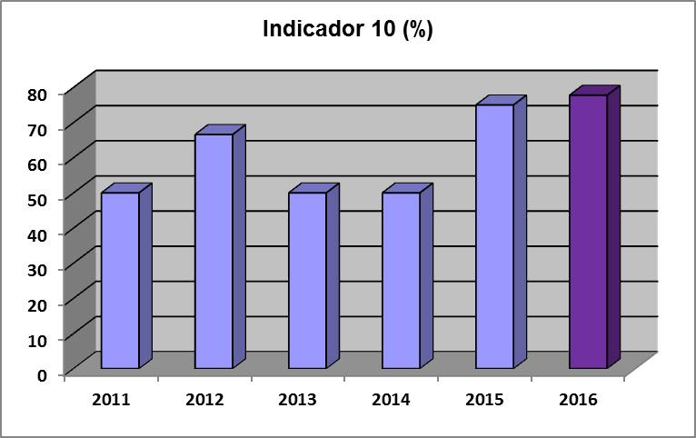

Este indicador se ha mantenido a lo largo de los años por encima del 50%, que fue la meta marcada, detectándose un aumento significativo en los dos últimos años. El Comité de Calidad informa favorablemente del mismo, pero no se plantea modificar la meta marcada hasta ver su evolución, y sobre todo cómo afectará la entrada en vigor en 2017 de la nueva Ley de patentes a los indicadores de este proceso.

FPC-05: GESTIÓN DE LA ATENCIÓN DE LA DEMANDA TECNOLÓGICA Y LA DIFUSIÓN DE LA OFERTA:
INDICADOR Nº 12 (Nº de contactos con empresas)

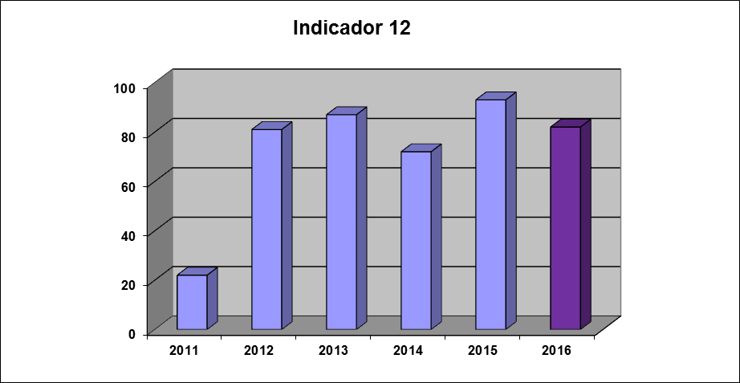

Analizada la evolución de este indicador, se observa un aumento significativo de los contactos con empresas en el periodo 2011/2012 pasando de 22 a 81, lo que pone de manifiesto la buena labor desempeñada por el técnico y el creciente interés de los grupos de investigación de la universidad de transferir sus conocimientos al mundo empresarial. El nivel se ha mantenido en los últimos años, con una pequeña disminución en 2014 y un repunte en 2015, volviendo a descender en 2016 a los niveles de 2012. Estas fluctuaciones dependen en cierta medida del número de foros, reuniones TTA, etc. que se van organizando cada año, no siendo la OTRI responsable de su celebración y convirtiéndose en un factor externo a nuestra organización. No obstante, y a tenor de los resultados, la Dirección felicita al técnico y augura la obtención de futuros contratos a raíz de esta toma de contactos.

FPC-05: GESTIÓN DE LA ATENCIÓN DE LA DEMANDA TECNOLÓGICA Y LA DIFUSIÓN DE LA OFERTA:
INDICADOR Nº 13 (% de contratos firmados que proceden de encuentros universidad-empresa)

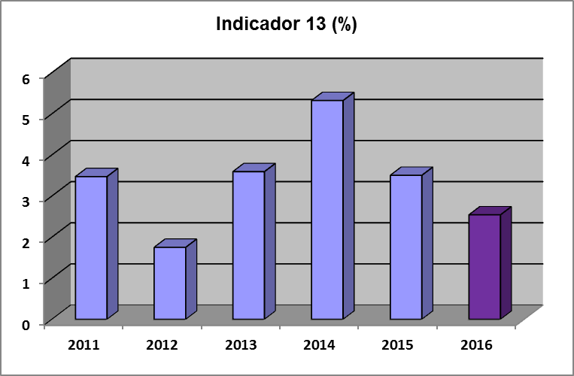

Este indicador está relacionado con el anterior, ya que de los contactos universidad-empresa pueden surgir contratos y el porcentaje de éxito es lo que vamos a analizar en este indicador. Sobre este indicador van a influir el nº de contactos y los efectos de la crisis, siendo el porcentaje de éxito muy variable: el menor valor se dio en el año 2012, con un 1,75% de 81 contactos con empresas, y el más alto en 2014, con un 5,32% para 72 contactos. El año pasado se alcanzó un 2,54%, superándose la meta planteada (2%) pero observándose un ligero retroceso en los últimos dos años. A pesar de ello, el Comité de Calidad no se plantea modificar el indicador por el momento, ya que influyen muchos factores externos que no se pueden controlar desde la organización.

FPC-08 GESTIÓN DE CONTRATACIÓN DE PRESTACIÓN DE SERVICIO Y FACTURACIÓN: Indicadores 19 y 20

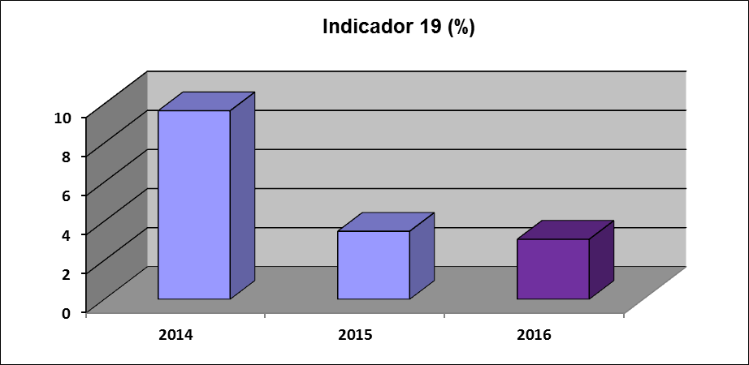

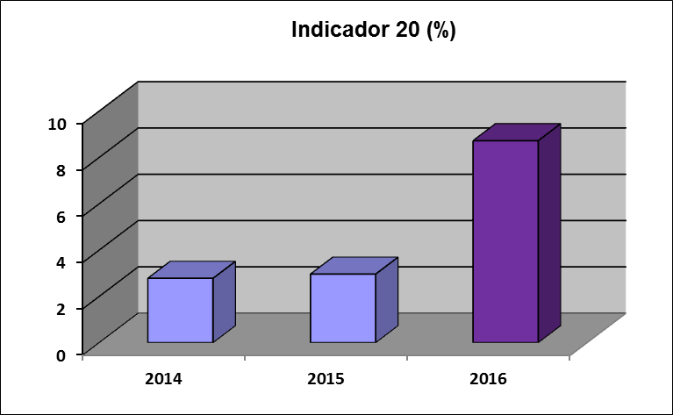

Estos indicadores 19 y 20 nos muestran la eficacia de la implantación de la Administración electrónica dentro de este proceso, con la reducción de plazos y tiempos de respuesta. El primero hace referencia a la tramitación de contratos OTRI y el segundo a la tramitación de facturas. En este último, aunque ha habido un aumento del porcentaje en el último año, nos mantenemos dentro de los límites marcados (por debajo del 10%). Desde la Dirección se felicita al tecnico responsable.

FPE-03. SATISFACCIÓN DE CLIENTES: INDICADOR Nº 22 (Índice de satisfacción de clientes)

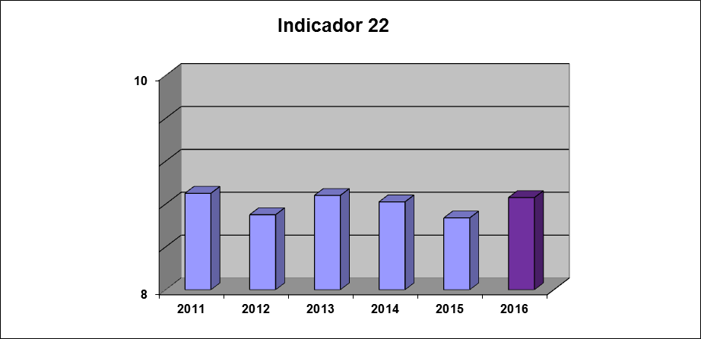

Analizada la evolución de este indicador se observa que se supera con creces la meta que nos habíamos venido marcando durante durante los primeros años (7; 7,5 y 7,75%), por lo que se decide en 2014 su modificación a un nivel estándar de 8,25 y una meta de 8,75. Este objetivo también se ha venido alcanzando, con valores medios de 8,82%; 8,67% y 8,86%, respectivamente en los últimos tres años.

FPS-07. GESTIÓN DE RECURSOS HUMANOS: INDICADOR Nº 26
(Cumplimiento del programa de formación)

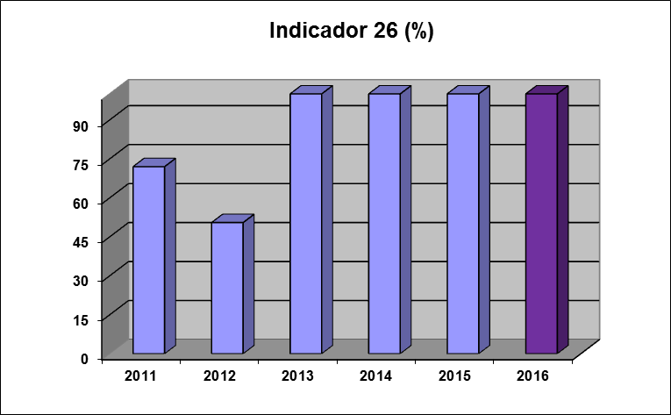

La OTRI de la Universidad de Córdoba fomenta la formación continua de su personal técnico y administrativo sobre transferencia de conocimiento, tanto a cursos presenciales como virtuales. Si analizamos la evolución de este indicador se observan los efectos de la crisis y la falta de financiación por parte de la Junta para llevarlas a cabo. El peor momento se produce en 2012 donde solo se pudieron llevar a cabo la mitad de las acciones formativas previstas, aumentando considerablemente en 2013 y manteniéndose a ese nivel del 100% en los últimos 4 años. El Comité de Calidad ha previsto que el personal de la OTRI pueda asistir al menos a la mitad de los cursos propuestos, que cuenten con la dotación presupuestaria suficiente, y mejorar la cualificación de los técnicos en sus respectivas tareas, avanzando en su especialización y profesionalización.

  - POSIBLES CAMBIOS QUE EN UN FUTURO PUEDAN AFECTAR AL SISTEMA DE GESTIÓN DE LA CALIDAD

Con el paso del tiempo pueden surgir o plantearse cambios legales, organizativos, de procedimiento, etc., que afectarían a nuestro Sistema de Gestión de la Calidad y que requerirán de más recursos humanos o materiales para llevarlos a cabo, como la futura implantación de la ISO 9001/2015 que próximamente tendremos que implantar en la oficina para adaptarnos a la nueva regulación. Con la creación en 2014 de la OFICINA DE PROYECTOS INTERNACIONALES, se produjeron cambios de infraestructuras abriéndose una nueva oficina y de recursos humanos con la contratación de personal especializado. Contrataciones que continuaron en 2015 con la incorporación para finales de año de una nueva persona en la OPI y otra de apoyo a toda la OTRI.

La nueva distribución de competencias del Vicerrectorado de Innovación y Transferencia nos afectó positivamente, ya que se agruparon o unificaron en el mismo Vicerrectorado todas las competencias sobre transferencia, empleabilidad, emprendimiento... y esto nos permitirá trabajar con más fluidez.

Durante el próximo año 2017 entrará en vigor la nueva ley de patentes, que afectará a uno de los procesos importantes gestionados desde la OTRI, por lo que habrá que ver cómo se traducen los cambios que incorpora la ley en la gestión de la propiedad industrial de la UCO. Por otro lado, también se está trabajando actualmente en la elaboración de una nueva normativa interna de la UCO para la creación de EBTs, por lo que el proceso correspondiente (FPC-03) podría verse afectado en mayor o menor medida, aunque aún no sabemos la fecha en la que se aprobará dicha normativa.

Adicionalmente, el poder contar con más recursos humanos y materiales es algo que escapa al control de de la Dirección de la oficina, ya que la misma se financia de subvenciones públicas recibidas: Junta de Andalucía, Ministerio… lo que implica que si decaen las subvenciones también lo harán estos servicios. Hay que puntualizar que no se trata de subvenciones a fondo perdido, sino que hay que justificar todos los gastos realizados y que éstos se correspondan con la actividad realizada, lo que implica una carga adicional de trabajo al personal de la OTRI, que no se corresponde con un aumento en la contratación.

La Dirección OTRI sí puede controlar el correcto funcionamiento de los indicadores, a través del seguimiento semestral que se hace a los mismos en las reuniones de Calidad, y decidirá sobre su modificación si se demuestra que no son los adecuados. Además, en estas reuniones de Calidad se valorará la continuidad o no de los indicadores, así como de la certificación del propio Sistema de Calidad, si no recibimos la financiación suficiente para llevarlos a cabo.

  - PROPUESTAS DE MEJORA RECIBIDAS A LO LARGO DEL AÑO

A lo largo del año, provenientes de las encuestas de satisfacción de los clientes o por la comunicación directa con ellos, hemos recibido algunas propuestas de mejora. Hay que tener en cuenta que algunas se escapan a nuestro control lo que complica la gestión de un Sistema de Calidad, como pueden ser, que al ser una oficina con mucha carga de trabajo, se propone la contratación de más personal… , y otras que tendremos en cuenta y pasamos a analizar:
- Alcanzar una mayor agilidad en proceso facturación con la implantación de administración electrónica en toda la UCO, y la facturación electrónica.
- Mayor uso de la encuesta on line, disponible en nuestra web pero de escasa utilización por el momento. Además, se mantiene la encuesta en papel y la recibida por correo electrónico.
- Mayor nº de encuentros universidad-empresa, visibilidad de la oferta tecnológica de la UCO, actividades de difusión, etc.
- Los investigadores reclaman un mayor conocimiento de cómo tramitar una patente y saber qué es patentable, intentaremos solucionarlo realizando un mayor nº de cursos de formación en patentes.
- Aunque ya hemos organizado varios cursos y jornada informativas sobre el programa de proyectos europeos Horizonte 2020, nos siguen demandando más, al igual que ocurre con el curso de formación sobre emprendimiento universitario.
Teniendo en cuenta las propuestas de mejora presentadas por nuestros investigadores, intentaremos llevarlas a la práctica en 2017; muchas de ellas ya están previstas en nuestro PLAC y su celebración va a depender en gran medida de que dispongamos de los fondos suficientes para llevarlas a cabo.

- RESULTADOS DE LA REVISIÓN
  - MEJORA DE LA EFICACIA DEL SISTEMA DE GESTIÓN Y DE SUS PROCESOS

Para la mejora de los procesos se decide:
- Implantación de la administración electrónica en la oficina, especialmente en el nuevo FPC a redactar para la gestión del Plan Propio Galileo, de forma que al igual que en el FPC-08 (facturación contratos y convenios) suponga la reducción de plazos, disminución de consumo papel y tareas a realizar y sobre todo control centralizado de la documentación.
- Detallar el proceso de gestión de Patentes, de especial importancia en el 2017 para introducir los cambios que supondrá la entrada en vigor de la nueva Ley de Patentes. Sería recomendable el fijar una instrucción técnica para algunas partes del proceso.
- Actualizar y mejorar nuestra página web, lo que nos permitiría aumentar la visibilidad de nuestra oferta tecnológica ante nuestros clientes. Se propone la publicación de la cartera de patentes de la UCO para mejorar su explotación y comercialización.
- Utilizar un programa informático que nos permita contabilizar todas las encuestas recibidas vía web, sin identificación del emisor.
- Actualización y mantenimiento de un blog de proyectos europeos y otro de transferencia para tener al día a nuestros investigadores e interactuar con ellos. A esto último también ha contribuido la presencia en las redes sociales de la oficina.

  - MEJORA DEL PRODUCTO EN RELACIÓN A LOS REQUISITOS DEL CLIENTE

Si hacemos una valoración global de los indicadores de 2016 se puede observar una mejora significativa en casi todos ellos respecto a los años anteriores, lo que redunda en un mejor servicio ofrecido a nuestros clientes y que éstos han plasmado en las encuestas recibidas.
Esta mejora del servicio ofrecido se ha podido llevar a cabo, a pesar de la situación de crisis y paralización a nivel de administraciones públicas que se ha atravesado, y con el esfuerzo por parte del personal de la oficina en su trabajo diario. Así hemos conseguido: un mayor seguimiento de nuestros proveedores, unificación de criterios de actuación, ampliación de nuestros clientes a las empresas con las que los grupos de investigación tienen tantos contactos, etc.
Todo este trabajo es analizado y valorado en las distintas reuniones de calidad celebradas durante el año.

  - NECESIDADES DE RECURSOS

Como asignación principal de recursos humanos para la calidad durante el año 2016, se hace constar la formación continuada del Responsable de Calidad, así como la formación del personal de la oficina (Técnico y Administrativo) para la correcta implantación del Sistema de Calidad y su futura reforma, recibiendo a mediados de 2016 un curso específico de adaptación a la versión 2015 de la norma ISO impartido por AENOR.

Además, esta formación no se ha restringido a temas de calidad sino que ha alcanzado a todos los relacionados con transferencia del conocimiento, con asistencia a cursos presenciales y on-line, y para los que había una dotación presupuestaria. Este año nuestro personal ha podido asistir al 100% de los cursos planteados e incluso hemos organizado varios, que en base a las encuestas recibidas, se repetirán en próximas ediciones.

Por todo lo anterior, consideramos que hemos alcanzado el objetivo de mejora en la cualificación de todo el personal, avanzando en la especialización y profesionalización de los técnicos.

Entendemos que los recursos que hay asignados son suficientes pero se pueden mejorar sobre todo en temas de espacio de trabajo y personal.

